西門國小上學須知，敬請家長配合

1、接送學生上學請至校門口即可，請家長勿陪同學生進入校園，以維校園安全。
2、由於莒光街已經非常擁擠，開車送學生上學時，請轉至文康街、四維街停靠，讓學生走一小段路上學。
3、四維街口(桃園國中正對面)有很多摩托車停車格，送學生上學時，請多利用此處停車。
4、摩托車送學生從三民路方向過來的家長，可於桃園國中側停車，請勿逆向轉至校門口，讓學生下車後再遵從導護人員指示過馬路上學。
5、從校門口進入校園人車分道，請走孔子銅像左手邊，早上右邊是給教職員工摩托車進出專用道。
6、從後門進入校園的學生，請勿走車道以避免危險。
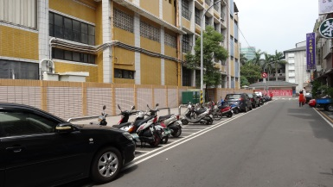 | 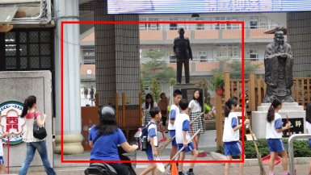 | 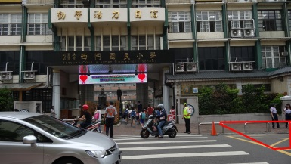 | 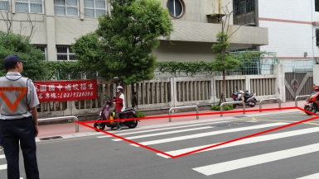
四維街停車位置 | 早上此處行人禁止進入 | 中山北路方向過來摩托車臨時停車處 | 從三民路方向過來摩托車臨時停車處

